第十四届“汉语桥”世界中学生中文比赛
全球入围赛 知识选择题 A卷

一、中文知识
- “她小心地拿出了地图”中两个“地”字的正确读音是 。
A.dì dì
B.dì de
C.de dì
答案：（C）

- 下列词语拼音正确的是 。
A.茶叶 chǎyè
B.长城 chángchén
C.中医 zhōngyī
答案：（C）

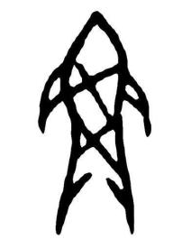
- 甲骨文是一种古老的中国文字，有的像图画一样，是汉字的早期形式。请问下图是选项中的哪个字？
A.鱼
B.鸟
C.羊
答案：（A）

- 下个月我想 火车去旅游。
A.坐
B.骑
C.打
答案：（A）
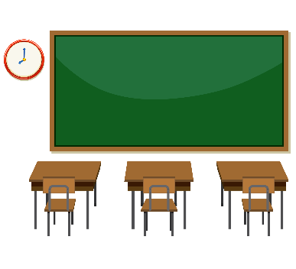
- 教室里有三 桌子和三 椅子。
A.张，条
B.条，把
C.张，把
答案：（C）

- 哥哥今年19岁，我今年15岁。哥哥 。
A.比我4岁大
B.比我大4岁
C.大4岁比我
答案：（B）

- 我昨天一直在图书馆看书， 商店买衣服。
A.没去
B.不去
C.没去了
答案：（A）

- 我想 了，我们是上周三看的那个电影。
A.出来
B.起来
C.下去
答案：（B）

- 对下列词语排序正确的是______。
①把 ②桌子上的蛋糕 ③服务员 ④拿走了
A.③①④②
B.②①③④
C.③①②④
答案：（C）

- 我学中文已经五年 了。
A.多少
B.多
C.几
答案：（B）

- 我来说，散步是最好的运动。
A.在
B.对
C.为
答案：（B）

- 回家以后，我 吃饭， 打扫房间。
A.先，再
B.首先，其次
C.第一，第二
答案：（A）

- “你不复习学过的生词，也不练习口语，总是玩游戏，能学好中文吗？”
句中“能学好中文吗”的意思是 。
A.能学好中文
B.不能学好中文
C.不知道能不能学好中文
答案：(B)

- 这次考试我得了98分， 就是满分了。
A.差一点
B.差很多
C.差不少
答案：（A）

二、中华文化常识
- 赏月、吃月饼是 的风俗习惯。
A.元宵节
B.中秋节
C.端午节
答案：（B）

- 北京有一种典型的传统民居，叫四合院，是由东西南北四面房屋合围起来的建筑物。下列图片中哪一个是四合院？
A.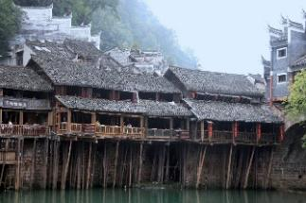 B. 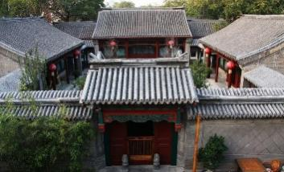 C.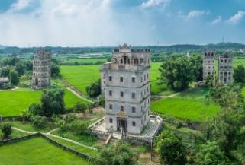
答案：（B）

- 下列不属于“文房四宝”的是 。
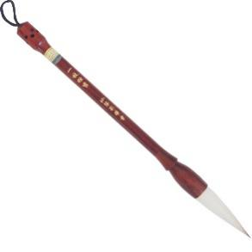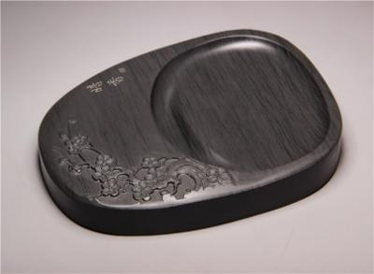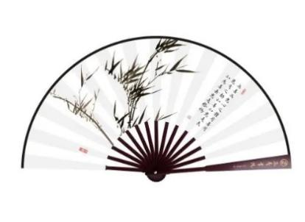
A.笔 B.砚 C.折扇
答案：（C）

- 中国人在交往中，称呼别人常常使用敬称，以表示尊敬。下列称呼中，属于敬称的是 。
A.仁兄
B.愚弟
C.鄙人
答案：（A）

- “金文”是中国的一种早期文字形式，因其铸刻在钟、鼎等青铜器上，也称为 。
A.甲骨文
B.钟鼎文
C.石鼓文
答案：（B）

- 中国历史上第一位皇帝是 。
A.秦始皇
B.汉武帝
C.唐太宗
答案：（A）

- 中国人常说：不到 非好汉。这句话的意思是没有去过此地的人就不是英雄，用来比喻不能克服困难达到目的，就不是英雄好汉。
A.故宫
B.长城
C.黄河
答案：（B）

- 中国人结婚时，喜欢在门窗上贴大红的_______字，寓意大吉大利，好事成双。
A.囍
B.喆
C.赫
答案：（A）

- 在中国，“梨园”是指 。这一叫法从古沿用至今。
A.戏曲界
B.医学界
C.教育界
答案：（A）

- 琴、棋、书、画可体现个人的文化素养。其中的“棋”通常是指 。
A.象棋
B.围棋
C.军棋
答案：（B）

三、中国国情
- 2021年5月15日，中国火星探测器“天问一号”携 火星车成功着陆火星。
A.祝融号
B.嫦娥号
C.天宫号
答案：（A）

- 中国拥有众多历史文化名城。______曾是13个王朝的首都。
A.北京
B.南京
C.西安
答案：（C）

- 中国的野生大象主要生活在 的西双版纳地区。
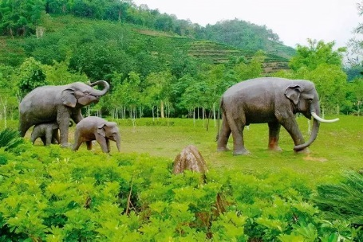
A.广西壮族自治区
B.云南省
C.海南省
答案：（B）

- 在中国，许多地名是根据当地的河流、湖泊、山川命名的。请问，“河北省”和“河南省”中的“河”指的是 。
A.黄河
B.长江
C.淮河
答案：（A）

- 中国的国家通用语是 。
A.北京话
B.普通话
C.天津话
答案：（B）

- 位于河南省的嵩山少林寺因 而名扬海内外。
A.美食
B.瓷器
C.功夫
答案：（C）

- 青稞酒和酥油茶是中国 的传统饮品。
A.维吾尔族
B.蒙古族
C.藏族
答案：（C）

- 下图展示的是中国传统运动项目 。
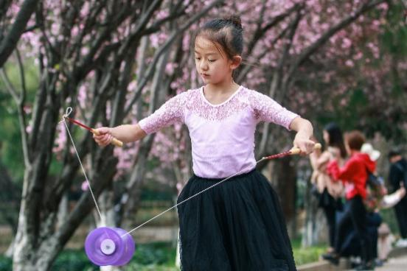
A.太极拳
B.摔跤
C.抖空竹
答案：（C）

- 随着“网购”的流行，中国的购物网站也逐渐走向全球。下列属于中国购物网站的是 。
A.知网（CNKI）
B.京东商城（JD.com）
C.亚马逊（Amazon）
答案：（B）

- 在中国最有可能看到“天苍苍,野茫茫,风吹草低见牛羊”场景的地方是 。
A.内蒙古自治区
B.河南省
C.四川省
答案：（A）

四、中国文学、艺术
- 任何事情都不是绝对的，好和坏、福和祸在一定条件下可以相互转化，因此中国人常说“ ，安知非福？”
A.指鹿为马
B.塞翁失马
C.马到成功
答案：（B）

- “李杜诗篇万口传”中“李”指的是唐代诗人李白，“杜”指的是哪位诗人？
A.杜牧
B.杜甫
C.杜佑
答案：（B）

- “柔情似水，佳期如梦，忍顾鹊桥归路”跟中国的哪个传统节日有关？
A.中秋节
B.七夕节
C.春节
答案：（B）

- 下列哪个选项不是《西游记》中的人物形象？
A.孙悟空
B.猪八戒
C.武松
答案：（C）

- 诗人戴望舒在《雨巷》中写到：“撑着油纸伞，独自彷徨在悠长、悠长、又寂寥的雨巷”，诗里描写的小巷在中国的哪里？
A.西北
B.江南
C.西南
答案：（B）

- 莫言是获得诺贝尔文学奖的第一位中国籍作家，由他的小说 改编的同名电影曾在1988年柏林电影节上获得金熊奖。
A.《透明的红萝卜》
B.《红高粱》
C.《红树林》
答案：（B）

- 齐白石是中国著名画家，下面哪种动物是他擅长画的？
A.虾
B.马
C.羊
答案：（A）

- 下面图片里的舞蹈是中国北方广为流传的民间舞蹈形式，这种舞蹈的名字是什么？
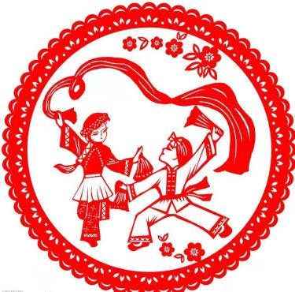
A.扭秧歌
B.扇子舞
C.孔雀舞
答案：（A）

五、中国的科技、教育与职业发展
- 2021年9月17日，航天员聂海胜、刘伯明、汤洪波顺利返回地球，圆满完成任务！他们这次乘坐的飞船是 。
A.神舟十号
B.神舟十一号
C.神舟十二号
答案：（C）

- 是首位华人诺贝尔生理学或医学奖获奖者。
A.屠呦呦
B.李时珍
C.钟南山
答案：（A）

- 中国倡导“人类命运共同体”理念，在谋求本国发展中促进各国共同发展。以下哪个不是人类命运共同体这一理念倡导的内容？
A.合作共赢
B.交流互鉴
C.单边主义
答案：（C）

- 移动支付是指消费者不需要使用现金、支票或信用卡就能使用移动设备支付费用。下列哪款软件不能进行移动支付？
A.微信
B.腾讯会议
C.支付宝
答案：（B）

- 2022年北京冬奥会会徽的名字是什么？
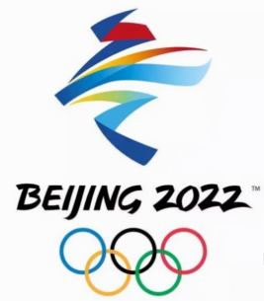
A.冬雪
B.冬梦
C.冰梦
答案：（B）

- 中国建设的500米口径球面射电望远镜开创了建造巨型望远镜的新模式，反射面相当于30个足球场。这个望远镜的名字是什么？
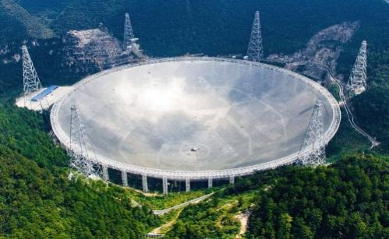
A.天眼
B.千里眼
C.慧眼
答案：（A）

- 2021年7月20日，由中国中车股份有限公司研制的、具有完全自主知识产权的高速磁浮列车在青岛成功下线。这套高速磁浮交通系统时速可达 。
A.300公里
B.400公里
C.600公里
答案：（C）

- 可回收物主要包括废纸、塑料、玻璃、金属和布料五大类。下列不属于可回收物的是？
A.旧报纸
B.矿泉水瓶
C.电池
答案：（C）

